
广州腾瑞智科实业有限公司 专业化精细化新颖化
技术为先 品质为基

完全干燥时间测定仪
产品说明：
腾瑞智科生产的 TR 3606 完全干燥时间测定仪是符合 GB/T 37362.1-2019、ISO 9117.1-2009 标准设计。用于测定在标准条件下色漆、清漆或有关产品的单涂层、复合涂层体系在规定的干燥时间后是否达到完全干燥状态或达到完全干燥状态所需要的时间。
在基材上施涂一定厚度的色漆或清漆，并在规定的条件下干燥。在涂层表面的试验区域施加一定的载荷，随后将负载在涂层表面旋转90 ° , 通过检查涂层表面的损伤状况来判定整个涂层的干燥程
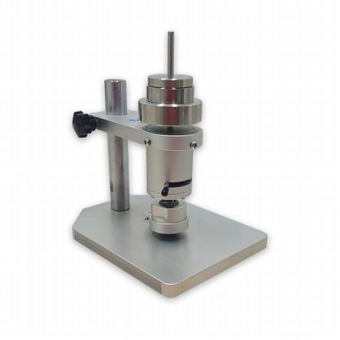
度。

产品参数：
·压柱头直径：25mm
·压柱头质量： ≤250g
·橡胶盘直径： （22±1）mm
·橡胶盘厚度： （5±0.5）mm
·橡胶盘硬度： （50±5）IRHD
·单丝聚酰胺编织丝网：100mmX100mm，单丝直径为（0.12±0.01）mm，孔径约 0.2mm
·载荷：总质量为（1500±10）g

订购信息： TR 3606 完全干燥时间测定仪

地址：广州市黄埔区云埔三路 19 号 4 栋 301 联系电话：020-31706520 网址：www.gztruit.com

